书名：一个对冲基金经理的日记
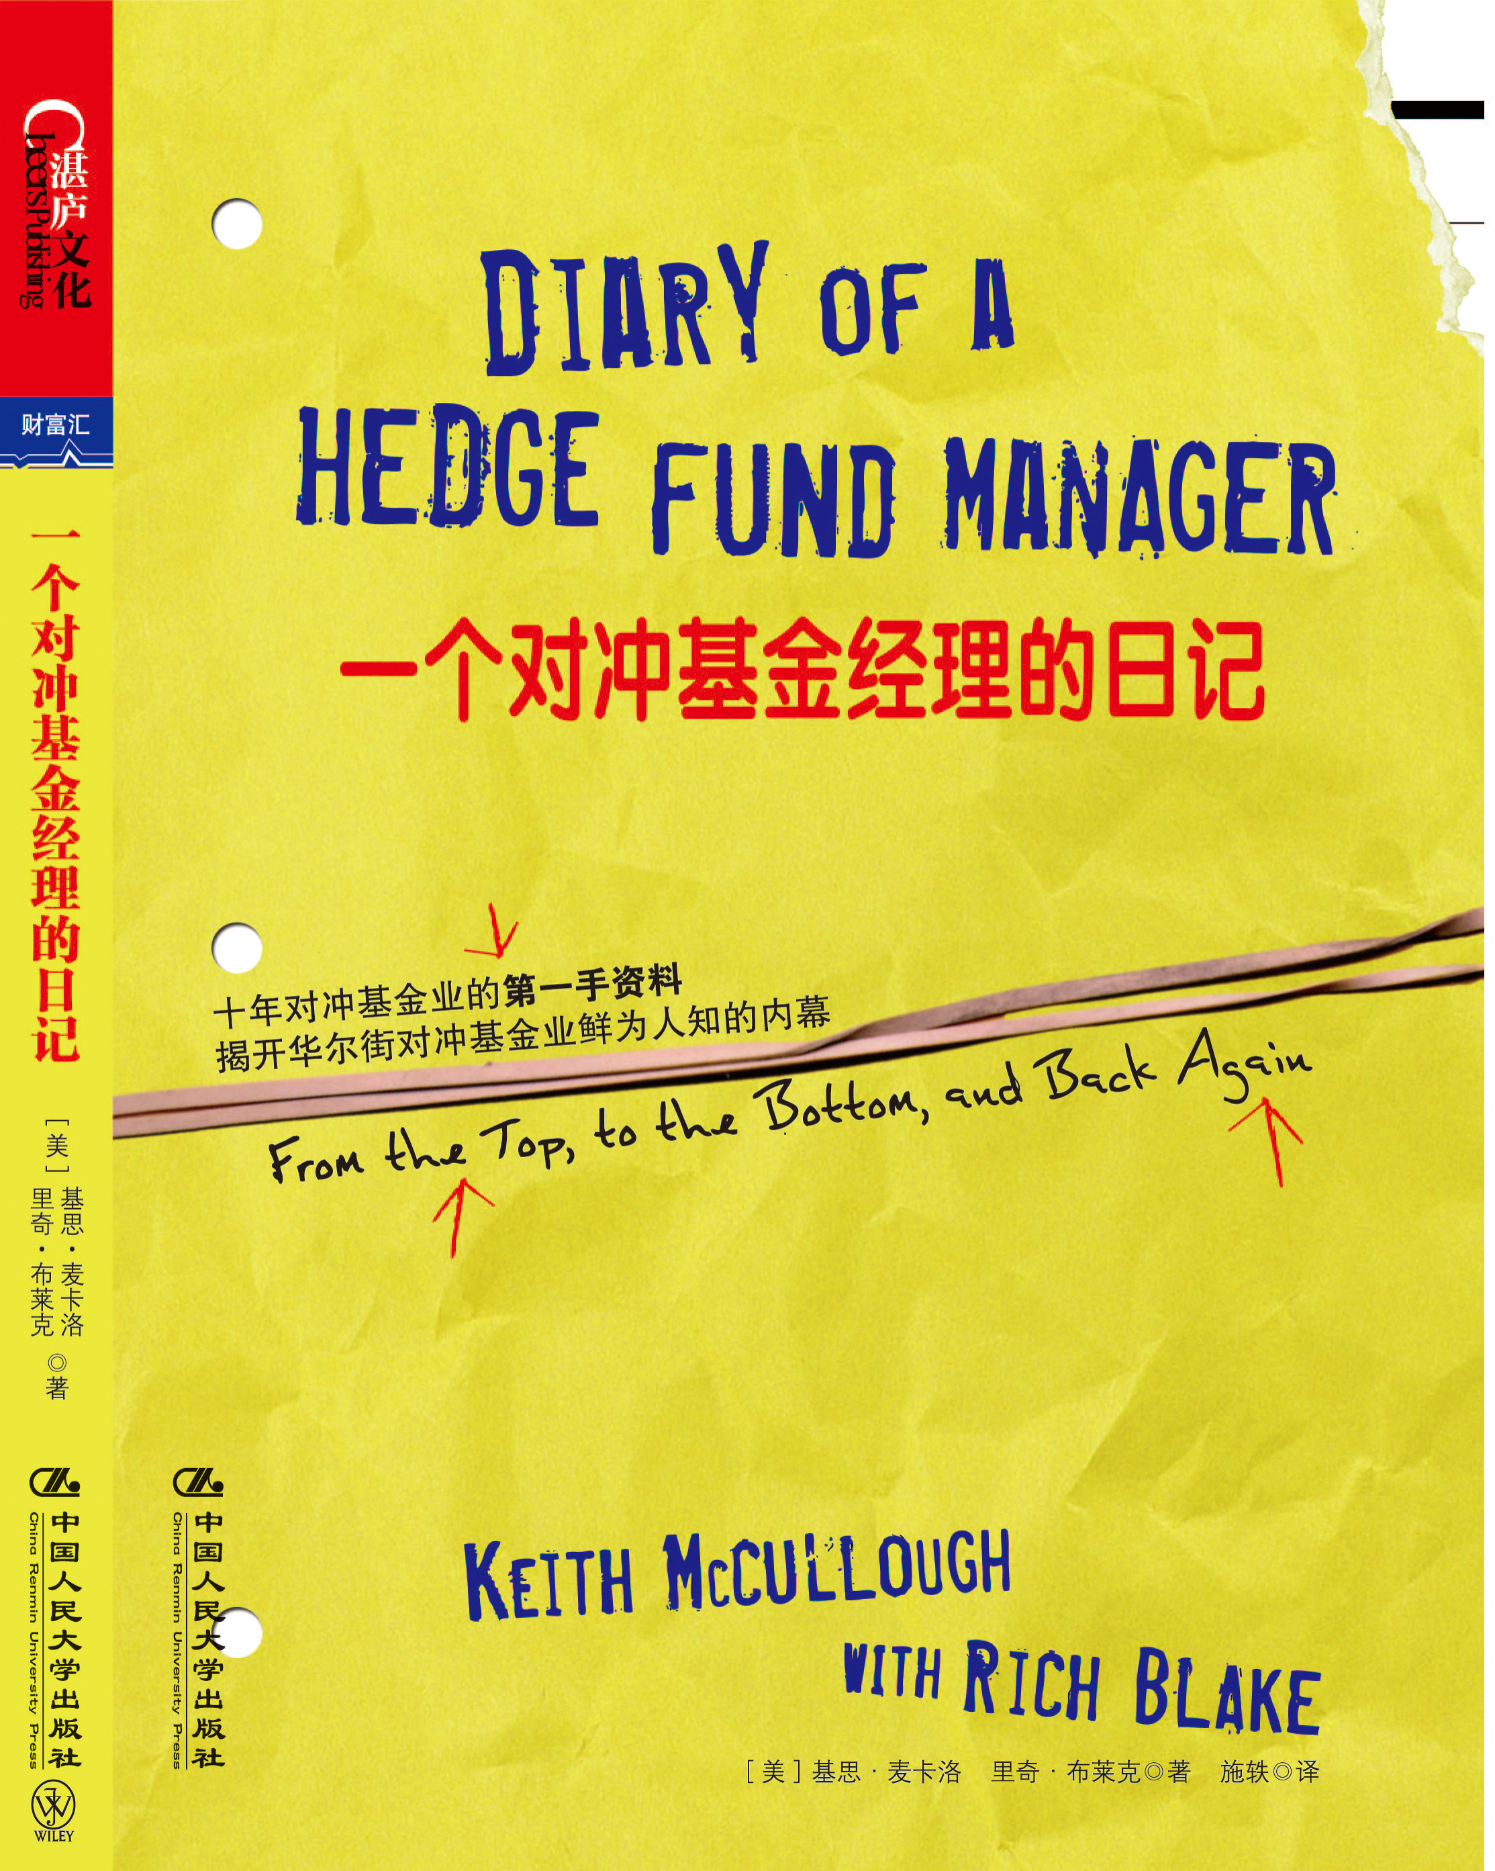
书号：978-7-300-15433-6

著者：[美] 基思·麦卡洛（Keith McCullough）

里奇·布莱克（Rich Blake）著
责任编辑：吴悦琳
成品：16开 170x230 页数：234页
纸张：70克轻型纸
装祯：平装
出版时间：2012年7月
定价：49.90元
出版社：中国人民大学出版社

- 本书卖点
揭开华尔街对冲基金业鲜为人知的内幕
源自华尔街最年轻基金经理的第一手资料，十年对冲基金业的启示与反思

◆ 读者定位
金融投资界人士

- 作者简介
基思·麦卡洛（Keith McCullough）
- 华尔街最年轻的基金经理之一，证券市场独立研究机构研究之刃公司（Research Edge）创始人，这一机构目前已被众多优秀资金管理人列为必备分析参考和交易推荐资源。
- 他于1999年进入金融业，第一份工作是在瑞士信贷第一波士顿任股票分析师；后跳槽至道森-赫尔曼资本管理公司的绍斯波特千禧基金担任资产管理工作，接着成立了自己的基金，后被磁星资本公司兼并，之后又被全球最大的私募基金巨头凯雷集团挖去担任凯雷对冲基金部门凯雷-蓝波的投资组合经理兼董事总经理，直到2007年离职。
- 他毕业于耶鲁大学，是耶鲁大学冰球队队长。
里奇·布莱克（Rich Blake）
《交易员月刊》联合创始人兼总编辑，曾任《机构投资者》杂志撰稿人。他经常出席CNBC的《巨头工作午餐会》（Power Lunch）节目，并为《阿尔法》、《投资组合》等权威金融杂志撰稿。
- 内容简介
- 本书作者基思·麦卡洛是华尔街最年轻的对冲基金经理之一。从瑞士信贷第一波士顿，到对冲基金业先驱道森-赫尔曼公司，再到全球私募巨头凯雷集团，他掌管着十几亿美元的资金。在书中了，他介绍了自己如何在一次次历史性交锋，一次次在危机中坚守理性与独立的判断。
- 在书中，基思·麦卡洛揭开了对冲基金赤裸裸的赚钱方程式。他告诉我们：投资就是一场每日竞赛，华尔街的对冲基金业是如何运作的？数字背后究竟隐藏着怎样的秘密？对冲基金不“对冲”，谁才是对冲基金高额收益背后真正的牟利者……

◆ 简要目录
- 金钱、地位与忠诚的对决
这是一个对冲基金的疯狂时代。面对凯雷的疯狂挖角，我必须做出抉择：一边是金钱、地位和高高在上的事业平台，另一边是与我并肩战斗了四年、合作无间的思想伙伴。这事金钱、地位与忠诚的对决。我选择了金钱和地位。

- 宁做大池塘里的小鱼
少年时代的我不知疲倦地追逐冰球。我至今仍记得第一次踏上赛场的感觉，仿佛听见父亲在身后对我说：“宁做大池塘里的小鱼。”冰球是一项激烈的运动。如果你总是得分，对手就会盯上你，寸步不离地紧跟着你。我学会了挨打，对于我数年后的华尔街生涯来说，这一切都是无价之宝。

- 欢迎来到对冲基金的丛林
我来到了错综复杂的对冲基金世界，就像是爱丽丝误闯入了仙境。我总是在想，我的对冲基金从业轨迹就像阿甘的人生之路，不断地经历历史性转折，不断地遇见大名鼎鼎的人物。

- 不惜一切代价
投资组合经理们和分析师们喜欢与高管面对面交流，因为这样可以看清楚他们表情神态的细微变化，从中挖掘出最微妙的财务线索。对冲基金就是要不惜一切代价获得优势，我感觉我正在和所有的对冲基金打交道，我的老板正在给我越来越大的行事自由。

- 股价从不说谎，说话的是人
对冲基金可以再股市上掀起不小的波澜。它们聚集起了大笔资金，收取高昂的费用，雇用最好的员工。投资就是一场每日竞赛，几乎每天都有新基金成立。对冲基金既能做多也能做空，因此，CEO经常要为自己的信口胡说付出代价。但我被误导了，被对冲基金综合征击中了。

- 对冲基金的盛宴
有时候，有的基金经理可以为自己一年的劳动开10位数的薪酬。这种情况不仅仅发生在纽约。对冲基金在各大资金中心源源不断地冒出，经理越来越年轻，各路资金对他们越来越趋之若鹜。运营一个几十亿美元的对冲基金，然后往自己的口袋里装进几千万，正在成为新的华尔街梦。

- 我创立了自己的基金
投资组合经理证不断从乘数公司逃出，开创自己的事业，有些人还没有正式离职便已募集到数十亿美元资金。我的所有同行都在算一笔账：创立一只10亿美元规模的基金，收取2%的固定管理费，眨眼间就将“20刀”收入囊中，儿此时，你都不用动一根手指头！我也想，真正的自我支配。

- 热钱追着热回报
狩猎者被猎取了，我们打算关闭基金。我们很容易就能够发现对冲基金业过热时会是什么样子。热钱追着热回报，采用相同的策略，涌入相同的交易。对冲基金经理手中的资金越来越多，为了满足对回报的需求，他们展开了一场军备竞赛。磁星给我们开出的条件是，让我们负责规模近3亿美元的资金……

- 打出最高分
这也是我在2006年行将结束时的感觉——好像自己击败了全世界。我打出了最高分。我的第四季度回报数字必定突破10%了。这是我对冲基金生涯的巅峰。

- 对冲基金不“对冲”
人们创立对冲基金，只是为了攫取高昂的管理费，而没有提供能够在下跌时保护投资者的“对冲”。对冲基金刚刚崭露头角的时候被认为是最成熟的投资工具，体现的是最顶尖的投资技巧，在下跌时也理应为投资者提供保护，也就是“对冲”。但现在，对冲基金已经沦为了自我标榜的工具，唯一的作用是创造丰厚的报酬。

- 最坏的情景成了现实
在所有的价格信息中，我只关注收盘价。人们总是喜欢谈论基本面研究，但对我来说，价格就是最大的基本面。不可否认，价格就是一切，市场力量抵达何处、有何企图，都能在价格中找到。然而，我感到更多的是焦虑，而不是得意。

- 大逼空
错过史上最凶猛下跌的对冲基金，又错过了史上最猛烈的上涨。更糟糕的是，有很多人在暴涨中站在了空头的队伍里。对冲基金原本应该是在任何市场环境下都能获取利润的投资工具，却一再追逐市场共识，使用单因素模型，追逐动量，互相模仿对方的动作。也许，我们只能知难而进……

- 信誉和信任正在超越“趋势”
很多人在市场崩溃时都能稳如泰山、岿然不懂，其实，你做得并不像自己想象中那么好，因为你的初始资本一度耗尽过。人们唯一的理由便是：希望市场能够复苏，但相信我，即使市场已经复苏，说不定仍旧不能回本儿。虽然，我一直在强调，我的工作词典里没有“希望”一次，但我相信，信誉和信任正在超越“趋势”……

译者后记

◆ 上架建议
金融投资 /对冲基金

书摘
狩猎者被猎取了，我们打算关闭基金。我们很容易就能够发现对冲基金业过热时会是什么样子。热钱追着热回报，采用相同的策略，涌入相同的交易。对冲基金经理手里的资金越来越多，为了满足对回报的需求，他们展开了一场全球范围内的军备竞赛。磁星给我们开出的条件是，让我们负责规模近3亿美元的资金……
当比太阳大好多倍的恒星在宇宙大火——即所谓的超新星中燃成灰烬时，会剩下一个稠密的残余粒子场，这些粒子会猛烈地旋转，形成一个全新的恒星，即所谓的中子星。中子星会发出极强的磁场。有多强？比地球磁场强一千万亿倍，把帝国大厦放在这样的磁场中，眨眼间就会变成一坨麻花。天文学家将这种中子星称为磁星。
2006年夏，美国国家射电天文台（ National Radio Astronomy Observatory）的一组科学家探测到距离地球 10 000光年的一颗磁星出现了前所未见的活动。这颗恒星最早由 NASA科学家发现于 2003年，它被命名为 XTE Jl810—197。磁星一般不发射无线电波，至少人们认为它们不发射。它们也许会发射 X射线，但从不发射无线电波。但哥伦比亚大学一位名为朱尔斯 ·哈尔彭（ Jules Halpern）的天文学家惊奇地发现，这颗 XTE Jl810—197中子星的的确在发射无线电波。这令全世界天文学家感到困惑不已，誓将这一问题查个水落石出。
2006年 8月，美国国家射电天文台的斯科特 ·兰塞姆（ Scott Ransom）发表了如下声明：“我们将动用我们手头所有的望远镜、尽可能不间断地监测这个疯狂天体。我希望随着时间的推移，我们能够对这种极端环境有一个更加深入的了解。 ”
要发现对冲基金业过热时会是什么样子，可不需要NASA科学家来帮忙。热钱追逐着热回报，采用着相同的策略，涌入了相同的交易。对冲基金经理们手里的资金越来越多，为了满足对回报的需求，他们展开了一场全球范围内的军备竞赛，火热之程度为冷战以来所罕见，其情景让人想起英国山间一年一度的滚奶酪球大赛。没几个资金经理兼具做交易和做生意的能力。要运行一个对冲基金，你必须寻找最好的员工，这个过程本身就是赌博，而即使你赌对了，也很难长时间把人才留住。交易员只要有那么一点儿特长，就会要求各种特权，要不然就另谋高就，或是单飞创业。要是交易员没有任何长处，那么他就是在亏损。
2006年第一季度，也是我们正式运营的第一个季度，法尔肯亨奇业绩不俗，开始受到关注。不少规模更大的对冲基金开始接近我们，意欲让我们管理规模更大的资金。这真有意思。我们的全球消费观点——杠杆收购已是脱了缰的野马，而我们识别出的一些公司，如澳美客牛排馆（ Outback Steakhouse）和四季酒店，将成为并购的首选目标，并将在随后的一个季度中再创辉煌。为了参与这场盛宴并从中获利，我们需要资本，现在就要。上帝在这时为我打开了一扇窗。这家对冲基金公司没有将我们视为投资对象，而是想将我们并入。
他们给我们开的条件是让我们负责规模近 3亿美元的资金。在我们这个行业，时机和规模就是一切。如此大的资金池产生的诱惑力是不可抗拒的。向我们开出这个条件的是罗斯 ·莱瑟——磁星公司的创始人之一。他与另一位创始人、前大本营明星交易员亚历克 ·李托维茨正在建立业内最受关注的对冲基金。

